

九月英语教研报

2014年11月



【本期导语】
进入新的学期，面对新的教材、新的学生、新的发展境况，整个英语组团队遭遇质疑、面临质问，可谓危机连连、压力重重……所幸，团队中的每一位成员没有抱怨、没有懈怠、没有就此放弃，主动地将一系列外压化为内在的行动，我们可以清楚地看到：六年级组团队身在异校而凝聚力愈强，日常研究、课后辅导等更加扎实、有效；五年级组团队一向在大组中行事低调，但愈是不显山露水愈显每个人“个个有绝招”，常规管理、质量跟踪、补缺补差都有一套；四年级和三年级组都是年轻的团队组合，敢于尝试、敢于创造是他们的“奇招”，而且，各个维度 “竞争”、“追赶”的团队氛围逐步形成。最难能可贵的是，每一个团队日常研究逐步深入进去了，质量的危机意识、过程意识更强了。从六年级赵亚珍老师承担区中小学衔接研究到刘琴老师区“骏马杯”一等奖第一名；从孔颖、吕佳蔚老师教研课的亮相到开学至今听到的每一位的日常课；从每次集体备课的质量到本月教学案例呈现的状况，我们分明感受到一种向上的趋势、一种积极的状态、一股不服输的劲头……这只是一个开始，后续区常规督查、“新基础”生命实践合作校的调研、市区阶段调研的考验……我们需要经历很多的考验，让我们共同期待、共同见证，这种状态、这股劲头能在整个英语组“生根”、“发芽”，结出累累硕果。
（高 锋 2014-11-5夜）


活动实录

一朵花，一片叶，绘出不同的自己
——记中小学英语写作教学衔接活动
10月，在区教研室薛国民老师的组织策划下，我们开展了中小学英语写作教学同课异构活动。话题是7AUnit1 This is me. Main task 读写板块。赵亚珍老师，采用初一英语教材这一文本，基于我校写作教学的研究基础和六年级学生的学龄特点，給所有参加活动的老师呈现了一节话题明确，结构清晰，层层递进，互动开放的写作研讨课。本节课前后研究变化引发了我们诸多思考。
1：如何提升写作教学的兴趣？
赵老师采用与文本相关的歌曲You re my sunshine 营造了良好的学习氛围。
2：如何凸显生本意识？
（1）游戏激趣
写作课是一节体现学生英语综合能力表达的课型，对孩子的语言表达思维水平要求颇高。在课堂伊始时，教师采用Brainstorm 让孩子说说介绍自己时需要用到的形容词和爱好类动名词。很好地调动孩子的参与度，帮助孩子建构词汇的类结构。
（2）逐步建构
本节课教师充分凸显生本意识，帮助孩子逐步建构写作的结构。从句群，片段，到篇章。步步为营，层层递进。
3：如何合理运用不同的互动形式提高学习效度？
本节课，赵老师采用多种互动形式：Class work, solo work, pair work, group work。所有活动的形式都能根据学习活动的难易程度合理选择。但在今后的教学中要进一步明确反馈时的操作路径。做到清晰，合理，有效。赵老师的课，很好地体现了新小英语学科组日常研究的扎实性。六（1）班孩子灵动的语言，得体的表达折射出教师日常培养的重要性。
在今后的教育教学研究中，我们将进一步清晰研究目标，以专题研究为依托，课型研究为抓手，不断提升英语教学的有效性。（图：沈秀华。文：刘琴）

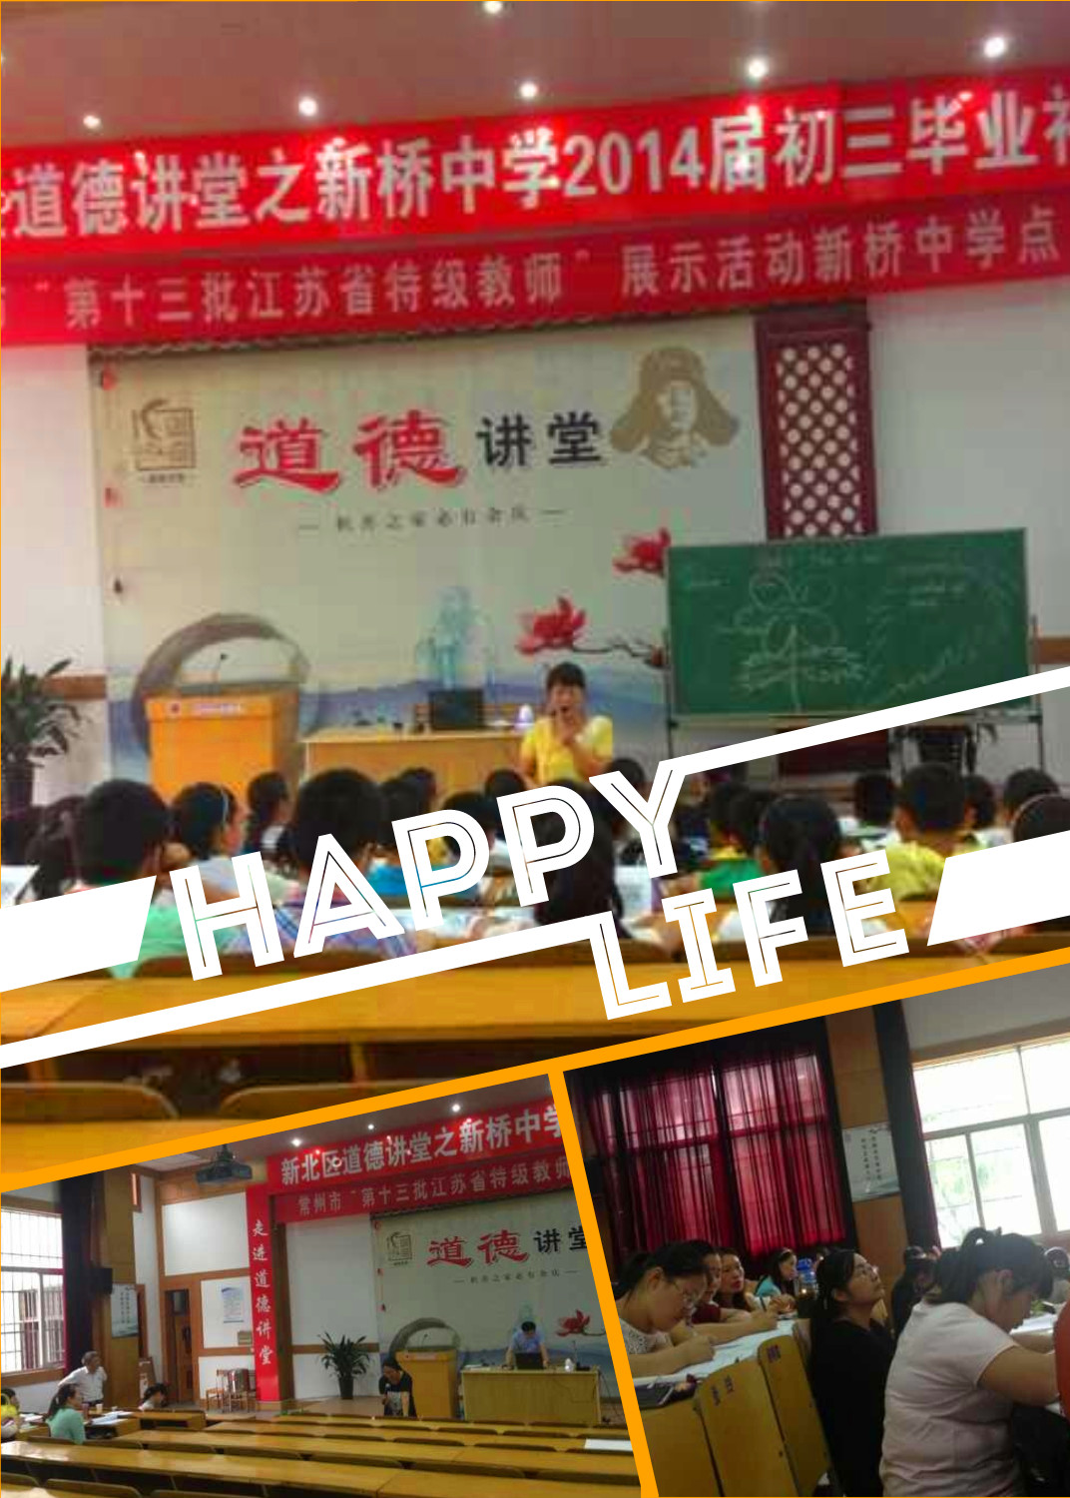

勤思考会总结—专业成长的驱动力
10月29日，英语组进行了10月份的教研活动。由吕佳蔚和孔颖老师分别就四年级第五单元进行同题异构。两位老师给我们展示了两节不同设计的精彩课堂。
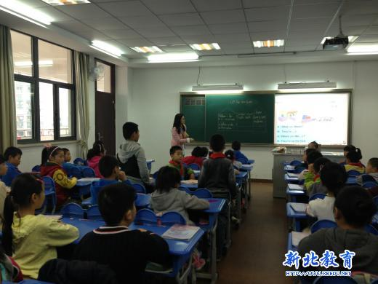
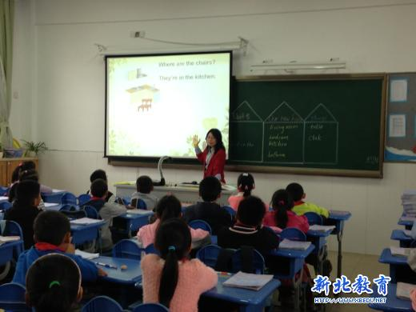
吕老师以阅读前、阅读中、阅读后的活动为主线进行教学设计。在阅读前用chant，pair work 等活动进行扎实有效的词汇、句型教学。课堂中，吕老师切实站在儿童立场，关注学生接收新知识的情况，抓住难点亲身示范，耐心引导。孔老师则以谈论苏海和苏阳的新家和大情境展开词汇和重点句型的教学。在词汇教学时，孔老师启发学生从说单词到说词组说句型，层层推进，给大家留下了深刻的印象。孔老师激情活力的课堂表现感染着每位学生，开放的问题更是引发了学生的思考，提升了思维的含量。
之后，全体英语组老师就两节课进行探讨评课。两位老师的教学风格迥异，教学设计切入点都不同，但同样的是他们共同拥有的儿童立场、开放互动的意识。大家都肯定了两位青年教师的成长与改变。不管是从课堂本身还是从学生常规方面都取得了很大进步，这与她们日常努力钻研与实践时分不开的。陆惠芳老师认为虽然两位老师所教内容相同，但是目标定位有不同，有偏差。另外板书时整堂课的眼睛，语篇课侧重点不同。陈微霞等老师也就细节提出了改进意见。
最后，学科组第一负责人刘琴老师和高锋校长对本次研讨活动进行了总结。刘老师认为教师要具有三大意识即开放意识、板书意识和学生意识。高校长围绕“目标、情境、板块、板书、开放、思维、习惯”关键字展开点评。全组老师也将结合案例写作指导专题讲座，更加深入对这两节课的分析与思考。古人云，三人行必有我师。三日省吾身。相信组内的老师们通过日常的教研活动，互相学习，并且即时写作教学案例，为撰写论文等积累素材，加快自身专业发展的步伐。（刘宇婷/图文）

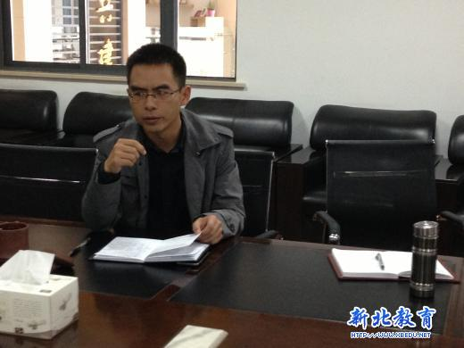

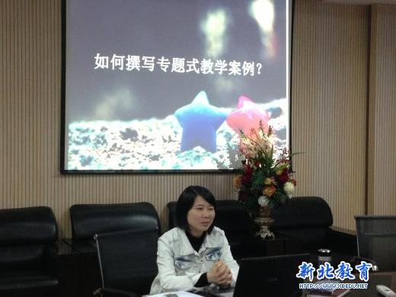

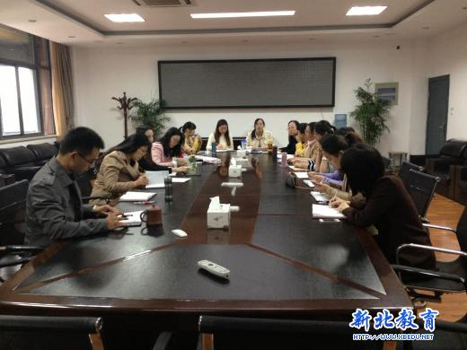

营造开放式教学情境 ，提高课堂教学效度
活动反馈
牛津小学英语4BUnit5 Our new home (Story time)部分教学案例

常州市新北区新桥实验小学 刘琴
一、【背景】
在英语教学过程中，教师不仅要把学生看作对象、主体，还要看作是教学资源的重要生成者。学生在课堂活动中的状态，包括他们的学习兴趣、积极性、学习方法与思维方式、合作能力与质量、发表的意见等，都是教学过程中的生成性资源；学生动起来了，教师并非无事可做，而是要在收集处理这些信息的基础上做出新的教学决策，形成新的、具有连续性的兴奋点和教学步骤，使教学过程真正呈现出动态生成的创生性质.所以，教学过程不是不关注教师作用的发挥，而是要求教师在新的水平上发挥教学过程重组者、动态生成推进者的重要角色。从而达到师生生命的共同生长。在日常教学中，我们必须明确学生立场，还学生应有的权利，教学尽量做到结构开放，动态生成，有机互动。一节课只有开放了，才能有所生成。孔老师，本节课正是基于这样的指导思想进行教学设计的，设计了一些与学生学习、生活相关的情景，为学生提供了一些迁移新知识点的练习任务，促使学生运用所学知识，实现知识的迁移、活学活用。在活动中，能够组织好学生的合作学习，使学生在有趣的任务活动中体验师生、生生之间的多向交流，发挥合作学习的优势，进行有意义的练习与实践，充分发挥了学生的主体作用。

二、设计理念
整个教学从新基础的理念出发，面向全体学生，重组教材，以旧引新，强化重点，突破难点。通过多媒体教学创设学生乐学，易说的课堂情境。在教师的主导下，引导学生主动获取知识，培养学生用英语思维的能力，激发学生用英语表达的欲望。学以致用，提高课堂教学效率。
片段1
- 创设“开放式”情境---------互动生成，彰显活力
课堂伊始，孔老师让学生观看了三年级的课文动画Where’s the bird?唤起学生旧知的同时，引入The trees are birds’ home. The farm is the cows’home. We all have home. We sleep at home, eat at home, drink at home.I have a happy home. How about you?
学生有的说：I have a sweet home. I have a big home. I have a great home. /...教师随即转向文本 Su Hai and Su Yang’s family move to a new home. What rooms do they have?随即学生生成了与房间相关的词汇。
片段2
- 有效把握语言点-----------------及 时追 问, 拓 展 新 知
教师在呈现各个房间时能有效把握语言点，与学生开展讨论What can we do in the living room?
这个问题的提出既是引入新知，同时也激发了学生的前在和潜在的知识基础和能力基础。生成了许多与学生生活密切相关的活动。为后续的教学有效铺垫。
片段3
- 明确学生立场--------巧设问题，生成资源。
教师围绕搬家设计开放性的问题：What things do they have?生成了丰富的教学资源。
集中教学物品类词汇。教师又通过关键性问题Where is...? Where are...?引发学生的思考，激发学生学习的期待感。学生通过Is...? Are...进行猜测。最后通过观看物品所在地的图片欣赏验证预期的猜想，意义化地学习了Where is/are...?
片段4
- 创设开放情境--------巩固语言，形成技能
教师在教学句型后通过呈现物品和房间，让学生看着图自由交谈，给孩子充分的自主交流的时空。但老师能将Model示范完成，注意对话的丰富性就更好了。
【案例反思】如何从课堂各环节问题的“开放”达成教学设计结构的开放？
一、营造开放式教学空间
1、课堂的开放
首先是教师思想意识的开放。“授之以鱼，不如授之以渔。”为培养学生的创新精神和实践能力，必须从认识上改变传统做法。一要变教师问为学生问，二要变教师答为学生答，三要变教师总结为学生归纳。其次是课堂组织形式的开放。改变学生上课方式，以新颖的组织形式激发兴趣。 再次是课堂空间的开放。要想让学生在课堂教学中“活”起来，就要转换活动的空间，为他们提供一个自由开放的活动舞台。
2、教学内容的开放
教材是语言信息的主渠道，然而不能将生活中所有的东西涵盖，有时无法满足实际的需要。因此，教师要打破教材的限制，主动灵活地设计开放性的教学内容，扩大知识面以满足学生的交际需要。只要开放的内容符合学生的喜好和实际需要，学生学起来既有趣，又轻松，应用能力也就随之提高。本节课教师在处理文本时能启发学生If you’re Su Hai. What will you say to the dog?这个问题是具有导读思维含量的。如果教师能将这个问题放到小组里让学生讨论，教师给于适当引导。或许学生会生成：Oh, my god.Oh, dear. Come here./Don’t do this.
3、评价的开放
（1）评价形式的开放。教师对学生的学业评价对学生举足轻重。开放的评价形式需要采用小组互评，结合自我评价、同学互评、教师评价和家长评价，进行月评、期中评、期末评和学年评。促使学生主体参与评价过程，使得评价比较客观、公正，评价结果符合学生实际。全面的评价有利于学生更好地把握自己，既明白自己的优势，又清醒地意识到自己的不足之处，以便于在学习中扬长避短，不断取得更大的进步。
（2）评价方式的开放。小学生是一个需要肯定、表扬，需要体验成功喜悦的群体。教师的信任的鼓励会直接影响学生求知欲的产生。这要求教师对学生的学习行为及学习结果等做出积极的评价，发挥评价的鼓励作用。本节课教师充分利用stickers 肯定调动学生的学习积极性。但比较费时。教师可以在考虑尝试运用有效但不误时的方式激发学生的学习兴趣。

团结合作，让师生共同成长
常州市新北区新桥实验小学 束丽凤
观摩了四年级吕佳蔚老师和孔颖老师的精彩课堂，我被她们缜密的教学设计和精彩的课堂教学所吸引，对课堂教学中的生生活动学习和师生互动的形式有了新的思考。
教学片断一：在吕老师的课堂上，首先整堂课以一首英文歌曲 引领学生进入课堂，为课堂营造良好的语言氛围并为之后的教学作铺垫。
T：Where’s the bird?
S:It’s on the tree.
T:The tree is the bird’s home.Is it the bird’s home?
Ss: No, it isn’t.
T: This is our home.
以问答的形式让学生捕捉信息，让学生了解home，导入今天的课题。这里教师采用了一对一的互动形式，采集学生给出的信息并对同学们的回答进行了总结。
教学片段二：在孔老师的课堂上
T:Where is the bag?
S:It’s in the bedroom.
T: Where is the cap?
S: It’s ---
T: Where are the skirts?
S: They’re----
T: boys and girls ,can you find any rules about these sentences? Discuss with your deskmate.。让学生看句子，在小组活动中让学生自主思考、讨论，充分放手让学生学习、体验、探究，在学中寻找乐趣，真正做到了学习的小主人。
反思：《基础教育课程改革纲要》提出了要转变学生的学习方式，认为学生学习方式的革新是当前在学校课堂全面推进素质教育的重点，特别强调自主、合作与探究的学习方式，改变以教师为中心，课堂为中心和课本为中心的局面，促进学生的主动学习和自主发展。将小组合作学习引进课堂，改变了以往的师生关系，更新了讲课模式，调动学生学习英语的积极性，激励学生的参与意识和协作能力，实现课堂教学交际化。课堂上师生活动和生生活动比较多，这样让学生充分做到了思中学，学中乐，营造良好的课堂氛围，让课堂体现灵动的魅力色彩！
小学英语词汇新授导入之我见
常州市新北区新桥实验小学 张萍
词汇是语言的基本材料，是语言的三大要素之一。词汇好比建房子用的砖头那么重要。谁掌握的词汇越多，谁运用语言的能力就越强。同时，运用英语的能力越强，反过来促使学生更多更快更活地学会更丰富的词汇，以便能在学习、生活中运用英语时游刃有余。由此可见，词汇教学在整个英语教学中的地位。今天听了两节语篇教学课，但是其中两位老师对词汇的新授各具特点：
课例一： T：Ｌook at the picture 1. What room is it?
Ss: Living room
T: Picture2 ,this is a bedroom
T：Picture3, What room is it?
Ss: kitchen
这位教师善用直观呈现法，直观形象是中小学思维发展的主要特点。小学生的识记方式以具体形象占主导作用。包括实物、卡片、教学挂图、简笔画、幻灯片、多媒体课件在内的直观教具符合小学生的心理特点，为学生提供了形象、直观、多种感官刺激的语言材料。直观呈现法是一种有效、直接的信息传递法。这位教师
课例:二： T：Ｗhat can we do in the living room?
S: We can sit.
T: So we can also call it sitting room.
T: There’s a bed. What room is it?
S: It’s bedroom.
T: What’s in the bedroom?
table(学生学过table tennis),一带而过
clock(T解释O’clock点钟，单独使用表示钟)
sofa(T口头领读so,so, sofa)
这位教师善于使用以旧带新呈现法。心理研究表明，知觉有赖于已有的知识和经验。要找准新旧知识的联结点，使呈现更自然、更快速、更有效。在教学中，教师应根据教材、教学内容、学生年龄、生理和心理的特点以及教学的实际情况，灵活设计，将各种方法加以优化组合，获得最佳教学效果。

循序渐进词汇教学，让日常课堂更高效

常州市新北区新桥实验小学 刘宇婷
一、背景
“以情景体验为中心，活动交际为主线”的教学模式从构建良好的课堂教学情境入手，通过师生、生生的交往、沟通活动，实现“学习活动化，活动交际化，交际生活化”的教学理念。在师生、生生进行的一种生命与生命的交互活动中，以产生教学共振，达到提高学生参与兴趣，激发创新潜能，使学生的学习“内化于心，外化于行”的目的。词汇教学更是如此，给予学生。
二、设计理念
新基础认为词汇教学应该是“话题、意义与语言形式的内在统一”，激发学生的学习兴趣和参与的主动性。遵循从理解到初步用用词汇，数次适量复现的原则。在课堂中每个词汇的处理，都应从音、形、义和词法方面处理。
三、课堂部分实录
- 开放式导入：激活学生旧知，导出话题
孔老师在上课之初就开始放三年级的课文《Where’s the bird》, 并且提出问题Where’s the bird now? 激发学生对之前所学方位介词的回忆。
紧接着孔老师说：“ Now the bird is in the tree, tree is birds’ home. Some animals are on the farm, the farm are their home. …”引出对Home的解释。使得学生该次的真正含义，并且使课堂伊始充满温馨的味道。
- 开放式教与学的互动转换，学生理解、记忆与运用新词汇
片段1：在点题home时，孔老师说：“I have a new home. What about you?”学生回答： I have a happy/sweet home.
片段2：在讨论房间中的物品时，孔老师指着ppt教授单词sofa, 然后询问what colour is it? Oh ,it’s a red sofa. 领读A red sofa… 同法教授其他单词。
四、案例反思
1. 日常词汇的教学要做到扎实有效，在词汇教学时就要花功夫。词汇教学的d以旧引新的教学方式可以从多方面进行，如同音词、形近词、同义词、反义词、同类词等。每节课的词汇都会围绕一个话题进行，围绕同一个话题展开充分讨论, 充分运用话题的作用练习所涉及的词汇。
2. 英语教学中最突出的语言特点就是“词不离句，句不离词”，句子就是由单词构成的，没有单词也就不会有句子；同样单词离开句子作为支架也不能正确表达语言，进而更离不开话题.不光要单个词汇进行升降读、小组读、轮流读。更要启发学生将单个单词运用到整个情境中去。提供一些问题，引导他们用所学的单词造一个词组，在放到句子情境中使用，，这样一个单词就被教活了。我们要善于运用多种形式、多种媒体为学生的英语实践创设良好的语言环境和教学情境。
2. 学习单词就是为了用来交际的，在学习单词后在对话中运用是必不可少的，对话是练习运用单词的主阵地。每个词汇的学习都应向学生开放，下移重心，让他们在与老师或者同学的互动中形成新资源。教师要有收集资源的意识。
吕佳蔚教研课反思
本周三本人承担了一节教研课，教学内容为 4A U5 Our new home 。本节课的教学目标是掌握家居类词汇living room, bedroom, bathroom ,sofa，table , clock, 和句型Where is …? It’s …? Where are …? They are in/ on/…
学生在3BU4中已经学过Where is …? 因此本课的教学重点是句型Where are…?
课后教研组内的老师给予了我宝贵意见和建议，以下是本人的教学反思：
1 没有准确的目标定位，未能把握住本课的教学重难点，因此重点不够突出，难点有待进一步突破。
2 词汇新授环节未能很好的遵循 字——词——句的顺序 （可以make some phrases: a big/nice bedroom 顺便复习已学过的形容词）
3 处理文本时可尝试文本续编，为学生留下想象空间 （比如此课最后可追问：What will Su Yang say to the dog? Don’t do this again. 正好U3 学习了I can do this. 实现了知识的滚动、复现）
4 引导学生使用完整表达回答问题：What can you see in the room? 答 I can see…
5 chant 的使用应更合理，应用突破新的语言点或重难点 比如此课 chant 不应用于强化单数形式Where is…? 而应该用在强化本课新知同时也是重点的where are …? 上。Tables, tables, where are the tables? Kitchen, Kitchen, they’re in the kitchen. (kitchen 的发音也比较容易读错。) 为了体现教结构，用结构此处还应要求学生用其它物品创编新的儿歌。
6 要善于提升学生的思维含量。比如引导学生发现几个房间类单词都含有room这个词尾。引导学生思考, 发现, 总结为什么有时用Where is …? It’s … 有时用 Where are …? They are… (可以设计一个小组讨论的活动)
7 教学中应更重视培养学生知识的迁移性，实现学习的以旧带新。比如由 table tennis 引到table, 由 seven o’clock 引到 clock
8 把学生抓的太紧，比如让学生回答What do they find? 教师为了自己点PPT 方便强行要求学生按顺序说物品，此处教师没有学生立场。（事实上学生就是对最后一个观察到的物品印象最深，可让学生全部说完再点PPT核对即可，或设置超级链接）
9 对话应具有示范性，完整性，丰富性。教师做好第一次的model 非常重要。此前我一直认为前面的对话就重点连词关键句型，这样比较聚焦，等到了最后的综合输出环节再融入之前学过的内容丰富对话。这种观点是有误区的：1 综合输出的内容都是前面一直不断渗透的，不是毫无铺垫突兀的出现的；2 此前所有的对话都是在练习Where is …? Where are…? 给人枯燥，重复，干瘪瘪的感觉，就是两个句型的重复操练。教师示范的时候应该丰富些，适当滚入旧句型 What color …? Do you like…? Would you like…? 基础好的学生完全可以说的丰富些，基础差的同学可以直说PPT上显示的基本句型。
此外，每一个环节的活动都是单纯的操练Where is/ are …? 致使活动间没有递进，提升，都是同一层次的。
10 各个环节都要聚焦到大的主题上，小的情境间过度是应更自然些。
Birds’ home --- our people’s home--- Su Hai and Su Yang’s hom注意情境的连贯性，不能一会进入情境，一会跳出情境，过会有进入情境…
11 应避免教师语言的替代性和重复性。
12 教师的设问应更具开放性，这样才能提升学生的思维含量
（问题越大越开放，该问题的回答越单一，这个问题就越封闭）
开放：T：I have a big living room. What about you? S: I have a nice/ small/ …
T: What can we do in the living room/ bedroom? S: Sit and have a rest. / sleep on the bed.(sit 和 sleep 都是学过或渗透过的知识)
T : So，we can call the living room sitting room, too.
T: How is the sofa? S: It’s big/ nice/ red/ cute…
13. 课文的复述环节应放在表演朗读的环节之后。
14 整体上应更注重知识的不断滚动和提升。
15 板书：作为一节阅读理解课，板书的设计应该旨在梳理文本内容，而不是单纯的词汇、句型的堆砌。
总结：一节课应做到大的板块点有推进感，小的板块间有递进性，设问要够开放，能提升学生的思维含量。通过教学活动的设计实现教学重点的突出，难点的突破。

倾听习惯的培养
新桥实验小学 孙亚萍
案例背景：
小学英语新课程标准中指出：基础教育阶段英语课程的任务之一是使学生掌握一定的英语基础知识和听、说、读、写技能，形成一定的综合语言运用能力。在这四项语言技能中，听被列首位。在听说互动交际活动中，听也是口头表达的先决条件。养成上课专心听讲的习惯，是打造高效课堂最重要的前提。专心倾听是学生主动参与学习过程，积极思考的基础。因此在小学英语教学中应重视对学生“倾听”习惯和能力的培养。
片段：（吕老师）
T: Where’s the bed?
S: It’s in the bedroom.
T: What can you see in the bed room?
S: I can see a table / a sofa / some caps …
T: Where’s the table/ are the caps?
S:I t’s…/ They’re on the bed.
Pairwork(师生示范后，生生操练，操练结束后，教师追问What are they talking about?)

【案例分析】
本节课吕老师注重培养学生倾听其他同学发言的习惯，在学生回答完问题以后，都会追问：What are they talking about? 心理专家指出：倾听是一种交际互动，不但要求说者会说，还要求说者会听。学会倾听是一种能力，也是一种习惯。要发展学生的倾听能力，就必须培养学生良好的倾听习惯。但小学生有意注意能力较弱，而且注意力维持时间较短，特别是在听同学发言时容易走神。而吕老师在四年级的教学中有意识的培养学生专心倾听同学发言的习惯，让学生明白并不是只有发言才是参与，听同学的发言同样也是参与，使学生逐渐养成善于倾听别人发言的良好习惯。但是学生认真倾听的习惯不是一朝一夕养成的，它是一个长期的、循序渐进的过程，教师首先要让学生明白倾听的重要性，其次明确倾听的要求，再者创造良好的倾听氛围，最后要注意激发学生良好的倾听兴趣，这样才能为高效的课堂打下扎实的基础。

单词和句型教学中chant 的运用
常州市新北区新桥实验小学 郝翠翠
1 Sofa, sofa,
Where is the sofa?
Living room, living room,
It’s in the living room.
2 Chairs, chairs,
Where’re the chairs?
Kitchen, kitchen,
They’re in the kitchen.
3 _______, _______
Where are the ________ ?
________, ________
They’re in the ________.
评析：吕佳蔚老师和孔莹老师在教授单词和句型的时候都用到了chant，chant不仅读起来朗朗上口，节奏明快，学生学得轻松，而且有助于学生记忆，是英语教师课堂教学的得力助手。单词教学时，虽然我们可以利用单词卡片，实物，投影仪，多媒体课件等多种教学手段，但是单词尤其是抽象性单词的学习还是比较机械乏味，这时就可以自编或引导学生自己编写一些chant。chant短小精悍，可以随意的改变节奏，配合相应的手势动作。而在句型教学中我们主要采取跟读，师生对话，师生表演，生生表演，反复的大面积操练与个人表演相结合。这种机械的操练只会让大部分学生处于“和尚念经，有口无心”的局面，学生只会照本宣科，只知其表，不知其意。而chant短小精悍，可以随意的改变节奏，配合相应的手势动作可以激发学生的想象力，活跃僵化呆板的课堂氛围。两位老师在教完一个chant后，又让学生用其他单词创编chant，体现了教结构，用结构的理念，效果很好。

作学习在“课堂转型”过程中的运用
常州市新北区新桥实验小学 徐艳琴
合作学习的代表人物约翰逊曾对此发表过精辟的论述，他指出：“由于教育工作者认为，学生之间的相互作用是没有什么好处的，所以没有人主张对这种关系加以建设性的利用，也就不去系统地训练学生们相互交往所必备的基本社会技能。毫无疑问，‘成人—儿童’双边活动的教和学的观点，低估了课堂上‘学生—学生’相互作用和关系的重要作用，实际上，教师的一切课堂行为，都是发生在‘学生—同伴’群体关系的环境之中的。在课堂上，学生之间的关系比任何其他因素对学生学习的成绩、社会化和发展的影响都更强有力。但课堂上同伴相互作用的重要性往往被忽视。学生之间的关系是儿童健康的认知发展和社会化所必须具备的条件。事实上，与同伴的社会相互作用是儿童身心发展和社会化赖以实现的基本关系。”
10月29日，英语教研组四年级的两位老师开展两节生动的教学研讨课，孔颖老师上课富有激情，以身作则，充分调动学生学习的积极性。在教材的解读，目标的达成，环节的设计，板块的分割上都是非常完美的，对A部分的解读非常到位，采用了合作学习的教学方式。
孔老师上课分成生动，情绪激昂，感染了学生和在座的听课教师，从整节课看，孔老师是勤奋型，操心型的，不是一个会“偷懒”的老师。单课堂教学采取的活动形式多样化，生生互动，师生互动的活动很多，学生得到更多的操练机会和发展的空间。具体地说：
- 师生互动，开门见山的揭题
片段一：
T: Where’s the bird?
S: It’s in the tree.
T: So the tree is the bird’s home.Where’s the tree?
S: It’s in the forest.
T: Yes. The forest is the tree’s home. They all have their own home.
Look, I have a happy home. How about you?
S: I have a happy/ new/ sweet ...home.
......
本节课的主要话题是Our new home. 教师通过询问小鸟的家，树木的家，自然过渡到自己的家，呈现句子I have a happy home. How about you? 学生通过回答学会运用happy, sweet, new等形容词来描述自己的家。教学设计贴近学生生活，利用学生乐于表达的话题。在此基础上，由你及我再到Su Hai and Su Yang’s home.直接过渡到下一个环节的教学：What rooms do they have?教学环节之间联系紧密，过渡自然。
二、同伴合作,简易高效地突破难点
“师生互动”和“生生互动”是课堂教学互动的两种主要形式。但是无论从互动的广度还是互动的密度，生生互动远远优于师生互动，尤其在小学英语教学当中，生生互动的意义显得更为重要。从内容和情感而言，谁对学生的生活最熟悉？谁对学生的情感最了解？是学生同伴群体！从学生自身而言，谁的感受最真切？谁最能在情感与其共鸣？谁最有评价的发言权？还是学生同伴群体！
孔老师在课堂教学的Pre-reading环节都采用了句型： Where is /are ....? It’s/ They’re in/ on/ under ......来复习巩固where句型的使用。在要求学生运用该句型交流图片物品的活动时，呈现重难点句型和本单元新授教学中将要涉及到的单词。孔老师结合所学句型：
片段二 单数操练：
A: What’s this/ that?
B: It’s a ...
A: Where is the ...? Guess!
B: Is it in / on ...
A:Yes. It’s ... ? Oh, no. It’s ...
...
复数操练：
A: What are these/ those?
B: They are ...
A: Where are the ...?
B: They are in/ on ......
......
在进行了两组师生互动的问答作为示范后，孔老师及时采用了”Work in pairs”的活动形式 ,将问题放下去，给学生操练的时间，让学生有独立思考的空间，给学生同伴合作互助的机会，然后再收回时的学习效率明显提高了。在操练的过程中，对于单数形式的练习只是一带而过，而在复数形式的操练环节加大力度，不仅操练的时间和组数增多，操练的单词数量增加，还利用chant 来帮助学生理解，掌握和加深印象，便于学生运用。
- 切实可行的小组合作
要想最大限度的实现生生互动首先应该考虑合作小组的有效性。合作学习小组的有效性，取决于以下几个因素：
（1）内部动力。每个成员都要为团体里的其他个体提供直接认知和社会支持，成员之间建立起互爱、互助和互勉的关系；
（2）目的分配。既要把智力活动分配给每个成员，实现任务的专门化，而不至于将整个思维活动过程落在任何一个成员的肩上；
（3）整体获益。小组每个成员都能通过合作学习，认识到自己的能力，并通过与他人的交流，认识到自己的能力，并通过与他人的交流，获得发展自己的机会；
（4）动态管理。合作学习小组的建立不是一劳永逸的事，而要根据成员表现出来的兴趣、性格和在小组中的发展情况，根据“组内异质、组间同质”的原则，在大体不变的情况下，对局部进行调整。应该特别注意到的是“情感”的作用，要想建立起良好的互动关系必须首先解决好师生和生生之间的“情感”问题。没有爱就没有教育，没有“互爱、互助和互勉”就没有互动，至少得不到我们期望的互动效果。
孔老师在今天的教学活动的”While-reading”环节的最后一个任务都安排了小组合作学习的方式。根据课文内容提供的roles来朗读并表演课文，由于时间的关系，上课老师对该任务的检查完成虽然不到位，单小组合作的方式和时段是非常适宜的和必须的。
由此我认为小学合作学习教师要关注以下几点：
- 小组合作完成任务时教师要进行蹲点指导，并作为示范来引导其他小组完成任务。
- 小组合作的路径要简单明了，易于学生理解和操作。
- 小组成员之间的分工要明确，要能体现小组成员之间的个体差异和互助合作的效果，要能反应成员之间有互相帮助的过程。
- 小组汇报时尽量让全组成员同时汇报，这样可以缓解学生的紧张情绪，有利于增进小组成员之间的感情，促进小组合作的完成，提高合作效率。
- 小组合作的检查和评价也是必不可少的。小组行为可以教师评价，我认为让学生评价效果更好。
合作学习认为，生生互动是教学系统中尚待进一步开发的宝贵的人力资源，是教学活动成功的不可缺少的重要因素，因此，合作学习把生生互动提到了前所未有的地位，并作为整个教学过程中一种十分重要的互动方式来加以科学利用，充分开发和利用了教学中的人力资源，为现代教学系统注入了新的活力，把教学建立在丁更加广阔的交流背景之上，这对于我们正确地认识教学的本质，减轻师生的负性负担，提高学生学习的参与度，增进教学效果，具有重要的指导意义。

学以致用，为学生创造英语应用的环境
常州市新北区新桥实验小学 芮梨
案例背景：
《英语课程标准（实验稿）解读》中提到：英语教学应尽可能地让学生多接触英语，要通过视听、听和读等方式，多给学生可理解的语言输入，多给学生可利用的语言输出平台……这样做的目的，是为了让学生在头脑中形成用英语进行传递信息和交流感情的学习动机，产生强烈的英语学习兴趣和持久力，从而大大增加说英语的兴致，提高英语语言应用能力。

片段：
T: Do you like cartoons?
Ss: Yes.
T:Let’s watch the cartoon.（教师播放卡通，学生观看）
T：From the cartoon, where’s the bird?
S: It’s in the tree.
T:Now,please use your own things practice.
T:You know the tree is birds’ home. The farm is animal’s home. I have a happy home. How about you?
S: I have a happy/nice/great/…home.
学生用已有词汇造句。

案例反思：在孔老师的课堂上，我们看到学生积极举手，课堂气氛活跃。孩子们能举一反三，运用已有知识创编词组，儿歌和对话。那怎样才能让学生学以致用，爱上英语呢？以下是我的一些反思。
1.要求学生注意观察、大胆模仿。
模仿是小学生的天性，教师应时刻抓住他们的心理特点。首先从视听入门，通过听听、说说，先培养语感，培养兴趣。孔老师在上课开始时让学生看的课文动画，学生已经学过了，他们就有自信说英语。本课的重点句型Where’s …? It’s in /on/under…就先行突破了。其次课堂上要指导他们读，也就是教师先清晰慢速地发音，学生边听边观察教师嘴型，然后大声模仿。孔老师教授单词时从叫学生模仿发音到小组读、集体读，自由读，分角色读，开火车读等等反复训练把学生调整到最佳的状态，使学生把握单词音准，更准确自信地说整句话，用整句话。
2. 面向全体学生，坚持鼓励原则。
俗话说：“兴趣是最好的老师。”我们应把握这点，随时捕获学生语言学习上的点滴进步，鼓励、鼓励、再鼓励。只有这样，孩子们才会真心喜欢这门课，才会有在这门课上说英语的欲望。两位老师的课堂上，学生表演完对话后，她们用stickers奖励学生，形成奖励机制，学生都能积极参与，不仅培养了学生学好英语的自信心，而且增强了他们学习的兴趣。
创设情景，巧妙导入阅读
常州市新北区新桥实验小学 奚亚芳
一、案例背景分析
“情景需要语言，语言应当从情景教起。”在我们的教学实践和不断探索中，发现恰当的把情景教学融会贯通到英语教学当中去，对学生的学习有很大的帮助和提高。在教学中运用情境教学，既能活跃课堂气氛，激发学生的学习兴趣，锻炼学生的语言能力，又能培养学生的思维能力和空间想象能力。使学生产生仿佛置身于英语世界的感觉，在轻松、愉快的环境中积极地学习，不仅能养成良好的学习习惯，还能达到学以致用的效果。
二、案例分析过程
四年级上册Unit 5 Our new home中的Story time版块时Su Hai 和Su Yang搬家的故事，在听的课中，有两位教师充分利用歌曲导入阅读，有效激发了学生的阅读欲望，为提高学生后续阅读的实效性打下了基础。
【教师A的教学片段】
Step 1: 回顾和欣赏已经学过的歌曲Where’s the bird?通过歌曲引出the tree is the bird’s home. The house is our home. 从而引出课题 our new home.
Step 2: 提出开放问题：what rooms do we have in our new home? 通过学生的回答逐一呈现房间名称。
Step 3: 利用图片引导学生学习房间名称以及室内物品。
T: Look , what room is it?
S: It’s a living room.
T: What can you see in the living room?
S: I can see a table / a sofa / …
T: Where’s the table?
（ 教师通过图片内容与学生讨论，过程中学习了相应的新词和重点句型where are …? They’re …并运用chant 既激发学生兴趣又进行了相应的巩固。）
Step 4 T: We have a new home. What about Su Hai and Su Yang’s new home? Look, they’re coming. They are looking for their things. What are they looking for? Let’s watch the cartoon and tick the answer.
【教师B的将教学片段】
通过欣赏三下Where’s the bird? Story time的视频，复习找人或找物的话题。引出家的话题，然后直奔主题Su Hai 和Su Yang也有一个新家，通过问题What rooms do they have?的讨论，由此进入Story time的文本学习。
Step 1: 欣赏视频，激起学生对Where?句型的记忆，引出课题。
Step 2: T: What rooms do Su Hai and Su yang have ? 通过学生开放性的回答聚类呈现房间名称。
T: Su Hai and Su Yang have a new home. They will take some things to their new home. What will they take?（ 教师通过学生的回答适时引导学生学习新词。）
T: Their father and mother put the things on the different places. Where are they?
S: Is it on / in …?
T: Let’s have a look. …
（通过询问物品所在地点，练说本单元句型Where’s …? It’s …Where are …? They’re …同时了解物品所在的位置。）
Step 3: T: Su Hai and Su Yang can’t find their things. What are they look for? Where are they? Please watch and tick.
三、一点思考：
好的情景铺垫有利于文本的整体呈现，能直接有效地引领学生走入文本阅读中。案例中的两位老师在利用歌曲视频铺垫的同时也运用了情景铺垫。文本导入前的铺垫形式并不是单一形式，也可以是多种形式的巧妙组合。当然，在情景铺垫中需要注意避免过多繁杂的情景设计，不能为了设计情景而脱离的文本本身的情景。情景创设应紧扣文本主题，应服务于文本的学习。

适宜开放，激活思维
常州市新北区新桥实验小学 陆华
今天，听了孔颖老师的一节课，给我印象颇深的就是孔老师通过提出一系列适宜的、开放的问题，激活学生的思维，达成本课的教学目标。情境再现如下：
(1)T: Where’s the sofa? Guess! （图片呈现沙发）
Ss: Is it in the…?（教师提示用一般疑问句进行猜测）
T: Sorry, you’re wrong.
Yes, you’re right. It’s in the living room.
Where’s the clock/ table/…?
Ss: Is it in the …?（学生思维活跃，积极发言）
T: …
(2) T: What are these? （呈现图片）
Ss: They’re chairs.
T: Where are the chairs?
Ss: Are they in the …?
（教师没有提醒用Are they…?来提问，学生自主提问，自主发现问题，解决问题。）
T: …
【评析：】本课时是译林版四年级英语上册Unit 5 Our new home第一课时，主要内容是围绕苏海和苏阳一家搬进新家，寻找物品。重点句型是：Where’s ...? It’s... Where are ...? They are.... 难点是一般疑问句的表达：Is it ...? 这节课孔老师在教学句型Where’s ...? It’s...没有直接呈现给学生物品所在的地点，而是采用学生喜欢的“猜一猜”的游戏方式，向学生提出一个有开放度、具有挑战性的问题Is it …?让学生进行猜测，有效的激活了学生的思维和兴趣。接着，教师进一步推进教学，教学句型Where are ...? They are....教师呈现复数物品，让学生自主进行猜测。学生一开始用了Is it …?进行猜测，后来意识到单复数的差异，自主改用Are they …?进行猜测。问题从简单到复杂逐步开放，逐步递进，既激发了学生的认识水平，也促进了学生学习能力的提升。由此可见，适宜的开放，既利于达成对核心问题的认识，也有助于对核心问题的解决；既能激发学生的认识水平，也能够激活学生的思维，促进学生学习兴趣的生成。
启发之教
常州市新北区新桥实验小学 孔颖
《论语·述而》：“子曰：‘不愤不启，不悱不发。’”朱熹注：“启，谓开其意；发，谓达其辞。”
而参加这次组内的四年级研讨活动，从吕佳蔚老师的精彩课堂，我又一次感受到了启发教育的精髓所在。
本课定位为阅读教学的第一课时，教者在文本阅读的环节以文本情境为立脚点，紧扣“my new house”步步深入，环环相扣，引导感受文本、理解文本、升华文本：
1. Watch and circle
T: Su Hai and her family are moving to the new house. What are they looking for?
（复习房间物品单词）
2. Read and match
T: They need to put things in their house.
S: (watch the cartoon)
T&S(talk and stick)
（看卡通片回答问题：Where is Su Yang’s bag? Where are Su Hai’s skirts？了解文本内容。根据卡通内容，用Where is the ……? Where are the ……?回答，师生一起完成板书）
3. Read and act.
4.Retell：Fill in the blanks
整个阅读文本的过程看似繁琐，却始终围绕搬家整理物品的主线，引导学生在整体情境中理解Where 问句的功能和涵义。而且每一次向文本的靠近，都是从学生的背景知识出发，引导学生用已学的知识进行预测、猜想和合理的联想。教者在这一个过程中，总是将学生推前一步，跟着学生走，而不是牵着学生走，陪着学生走，而不是引着学生走，让学生真正体验语言学习的过程。实乃启发之教。
导入：干脆 有效
常州市新北区新桥实验小学 陆惠芳
Step 1: Free talk
1、 T: Hello, boys and girls.
S: Hello, Miss Kong.
T: Do you like watching cartoons?
S: Yes.
T: Good! Let’s watch a cartoon first.
S:（观看一个关于Where’s the bird的动画）
2、 T：Where is the bird now?
S: It’s in the tree.
T: Yes, the trees are birds’ home.(课件显示鸟在树上的图片）
T: What can you see on the farm? (课件显示农场画面）
S：Animals.
T: Yes, the farm is animals’ home.
T: They have a new home too. (揭示课题： our new home)
【评析：】本课主要的内容是搬进新家，寻找物品。重点句型是：Where’s ...? It’s... Where are ...? They are.... 难点是一般疑问句的表达：Is it ...? 所以在这节课的教学安排上孔颖老师安排得很巧妙，她一开始就播放学生学过的课文动画，既巧妙地引出本节课所要学习的句型：Where’s...., 又很自然地导入了课题。教师在Free talk中由讨论物品摆放的位置开始，到home一词的提出，进行本节课新知的学习，过渡精心而自然，教师在设计时确实花费了心思，符合四年级学生的心理特点，很成功的课的开始。



主编：韩燕清
编委：高锋、刘琴
版面、图片文字处理：孔颖
素材提供：英语组老师

